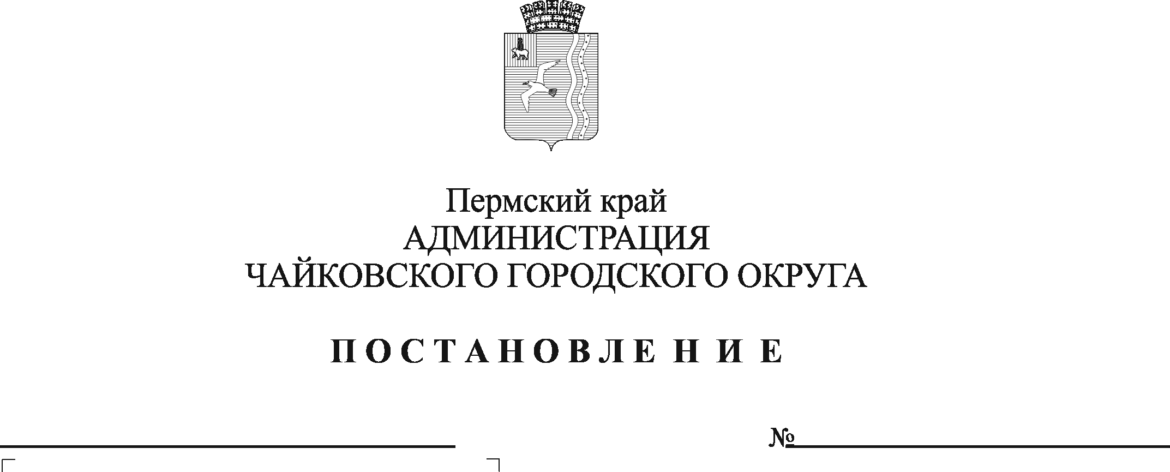

О внесении изменения в Документ планирования регулярных перевозок по муниципальным маршрутам Чайковского городского округа, утвержденный постановлением администрации Чайковского городского округа от 05.07.2019 № 1218

В соответствии с Федеральным законом от 13 июля 2015 г. № 220-ФЗ «Об организации регулярных перевозок пассажиров и багажа автомобильным транспортом и городским наземным электрическим транспортом в Российской Федерации и о внесении изменений в отдельные законодательные акты Российской Федерации», постановлением администрации Чайковского городского округа от 3 июля 2019 г. № 1202 «Об утверждении Порядка подготовки документа планирования», в целях обеспечения потребностей населения Чайковского городского округа в регулярных перевозках автомобильным транспортом

ПОСТАНОВЛЯЮ:

1. Внести в Документ планирования регулярных перевозок по муниципальным маршрутам Чайковского городского округа, утвержденный постановлением администрации Чайковского городского округа от 5 июля 2019 г. № 1218 (в редакции постановления от 23.09.2021 № 985, от 25.01.2022 № 87, от 08.02.2024 № 111, от 15.04.2024 № 355), изменения, изложив его в редакции согласно приложению.

2. Опубликовать постановление в газете «Огни Камы» и разместить на официальном сайте администрации Чайковского городского округа.
3. Постановление вступает в силу после его официального опубликования.

Глава городского округа -
глава администрации
Чайковского городского округа А.В. Агафонов

Приложение
к постановлению администрации
Чайковского городского округа
______________№___________

ДОКУМЕНТ
планирования регулярных перевозок по муниципальным маршрутам
Чайковского городского округа

Раздел 1. Перечень муниципальных маршрутов регулярных
перевозок Чайковского городского округа подлежащих отмене

№ | Номер маршрута | Наименование маршрута | Дата отмены

Раздел 2. Мероприятия по развитию регулярных перевозок

№ | Наименование мероприятия по развитию регулярных перевозок | Содержание мероприятия | Срок выполнения запланированного мероприятия | Ответственный исполнитель
1 | Совершенствование системы оплаты проезда на транспорте общего пользования | Совершенствование системы оплаты проезда на транспорте общего пользования планируется путем внедрения автоматизированной электронной системы оплаты проезда. | 2024 год | Управление ЖКХ и транспорта
2 | Единая диспетчерская служба | муниципальная информационная система навигации - автоматизированная система, основанная на реализации метода спутниковой радионавигации и предназначенная для проведения навигационных определений, передачи от объектов навигации мониторинговой информации и формирования на ее основе системной навигационной информации. | 2024 год | Управление ЖКХ и транспорта

Раздел 3. Изменения муниципальных маршрутов

№ | Номер и наименование  муниципального  маршрута | Содержание  изменения | Дата  изменения | Ответственный исполнитель

Раздел 4. График проведения открытых конкурсов на право
получения свидетельства об осуществлении перевозок
по муниципальным маршрутам регулярных перевозок
по нерегулируемым тарифам

№ | № муниципального маршрута | Наименование муниципального маршрута | Планируемая дата проведения открытого конкурса на право получения свидетельства об осуществлении перевозок по муниципальному маршруту регулярных перевозок по нерегулируемым тарифам | Планируемая дата начала осуществления регулярных перевозок по муниципальному маршруту на основании выданного свидетельства об осуществлении перевозок по муниципальному маршруту регулярных перевозок
1 | № 15, № 101,  № 103 | «стадион «Центральный – Адонис – стадион «Центральный»,  «г. Чайковский – д. Романята»,  «г. Чайковский – с. Вассята» | 2024 год | 2024 год
2 | №107 | «г. Чайковский – с. Буренка» | 2024 год | 2024 год

